汕头市区用电情况调查及数学模型

课题成员：陈周阳 许佳纯 陈伊
指导老师：翁文惠
该课题在第21届青少年科技创新大赛中荣获广东省二等奖、汕头市一等奖

【摘 要】通过对汕头市区用电情况的调查，利用数学的知识，将调查到的各类数据进行统计，并建立了数学模型，该模型包括了三组公式，包括：
（1）利用公式W₁= W₁₁ + W₁₂= 4.7E-108e^{0.1261n} +3.5E-85e^{0.0991n}5E-97e^{0.1127n}，
可以根据年份得出或预测该年份居民生活年用电量及工业年用电量的大概的电情况；
（2）利用公式：W= 4.8E-92e^{0.1078n}，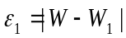，
可以根据年份得出或预测该年份社会总用电量的大概情况及其与居民生活用电量及工业用电量的差距；
（3）利用公式：W₂₁ = 0.1742n² - 694.37n + 691958和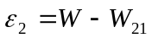 ，
根据年份得到电力需求量与本地电力供应量之间的关系。
通过这些公式我们可以估算汕头市区未来的一些用电情况，根据这些估算的数据，向人们提出一些爱惜能源和节约用电的方法和建议。
【关键词】用电情况 数学模型 居民生活年用电量 工业年用电量 社会总用电量 电力需求量 电力供应量

一、课题的选择
电力是国民经济的基础产业，电网的安全稳定运行、电能的充足供应，直接影响国民经济发展和社会的稳定。汕头今年用电出现“反常”现象。在距离夏至还有两个多月时间，汕头日用电量最高已达80万千瓦，直逼去年用电高峰期最高负荷的88．56万千瓦。用电高峰的到来足足比去年提前了一个季度。据电力部门分析，用电大幅飙升的原因，一方面是高温天气的提前到来，不少家庭、单位已开始用起了空调和风扇。另一方面是汕头工业经济的复苏，使工业用电呈现快速增长势头。进入6月份，由于天气持续高温，我市日最高供电负荷和供电量持续攀升，各区县不得不拉闸限电，给人民生产生活带来很大不便。今年是自1994年缺电缓解后汕头电网供电形势最为严峻的一年。1至10月份，超过一半的天数需实施错峰用电，超过三分之一的天数须采取中断线路供电的轮休限电措施，最大限电负荷接近40万千瓦。随着经济发展和人民生活水平的提高，电力需求将进一步扩大。电力供需矛盾已不容回避。为了解汕头市区更具体的用电情况，我们课题组选择了这一课题进行研究
二、研究过程
1、选定题目
我们在老师的启发下，知道目前汕头市区的用电形势紧张，因此大家很想能了解更多的情况，并希望能建构一个有效的数学模型让更多的市民了解汕头市区的用电情况及预测汕头市区未来的用电形势是否有所缓和，大家对这个课题产生了浓厚的兴趣，在指导老师的协调下，最后选定了“汕头市区用电情况调查及数学模型”这个题目。
2、写开题报告
我们按照开题报告的要求进行讨论，集中大家的意见，由负责文字编辑的同学撰写开题报告，并请指导老师对开题报告进行评定。
3、查阅资料
为了开展研究，我们利用课余时间到书店及上网查阅了有关汕头市区历年来用电情况的有关资料。
4、实地调查研究
在初步了解了汕头市区用电情况后，我们利用放学以后的时间深入到各个社区进行用电情况的调查，还亲自到汕头电厂进行采访及收集资料。
（1）设计调查问卷和进行问卷调查
在我们进行资料收集和数据记录的同时，老师建议我们应对汕头部分社区的市民群众进行问卷调查，了解汕头居民生活及一些企事业单位的用电情况。他要求我们在设计题目时要充分考虑到答案的可选性和对后面分析、整理资料的可行性。听了老师的建议，我们在各自准备的基础上，通过集体讨论的形式完成了问卷的设计，力求将问卷设计得科学、合理。在6~8月我们在部分社区的居民中和一些企事业单位发放了问卷调查。总共发放了问卷150份，收回有效问卷120份。
（2）分析整理
面对调查来的大量零碎、繁杂的材料，我们按调查的对象进行分类。我们先将调查来的有关数据绘制成表，这样不仅可以方便我们从中得到汕头市区用电情况的规律，还可以利用Excel算出我们需要的数据（利用拟合曲线方程推算气温、经济产值、人口数的数据）。接着用一周的时间进行认真地分析，寻找主要信息来建立数学模型。
对于收回的问卷信息，我们先对每一个问卷的回答分别进行统计，由于在设计问卷时我们采用选择题，所以统计起来比较方便。接着计算出每一题中三获四个选项所选人数的百分比，寻找影响汕头市区用电量的主要因素，并对此进行讨论，寻找可行的解决方案。
（3）进行采访调查
我们还特地联络了汕头电厂的领导同志进行采访调查，获得了汕头市用电情况更具体的数据资料，及对汕头市区用电高峰实施错峰用电的一些实施原理。
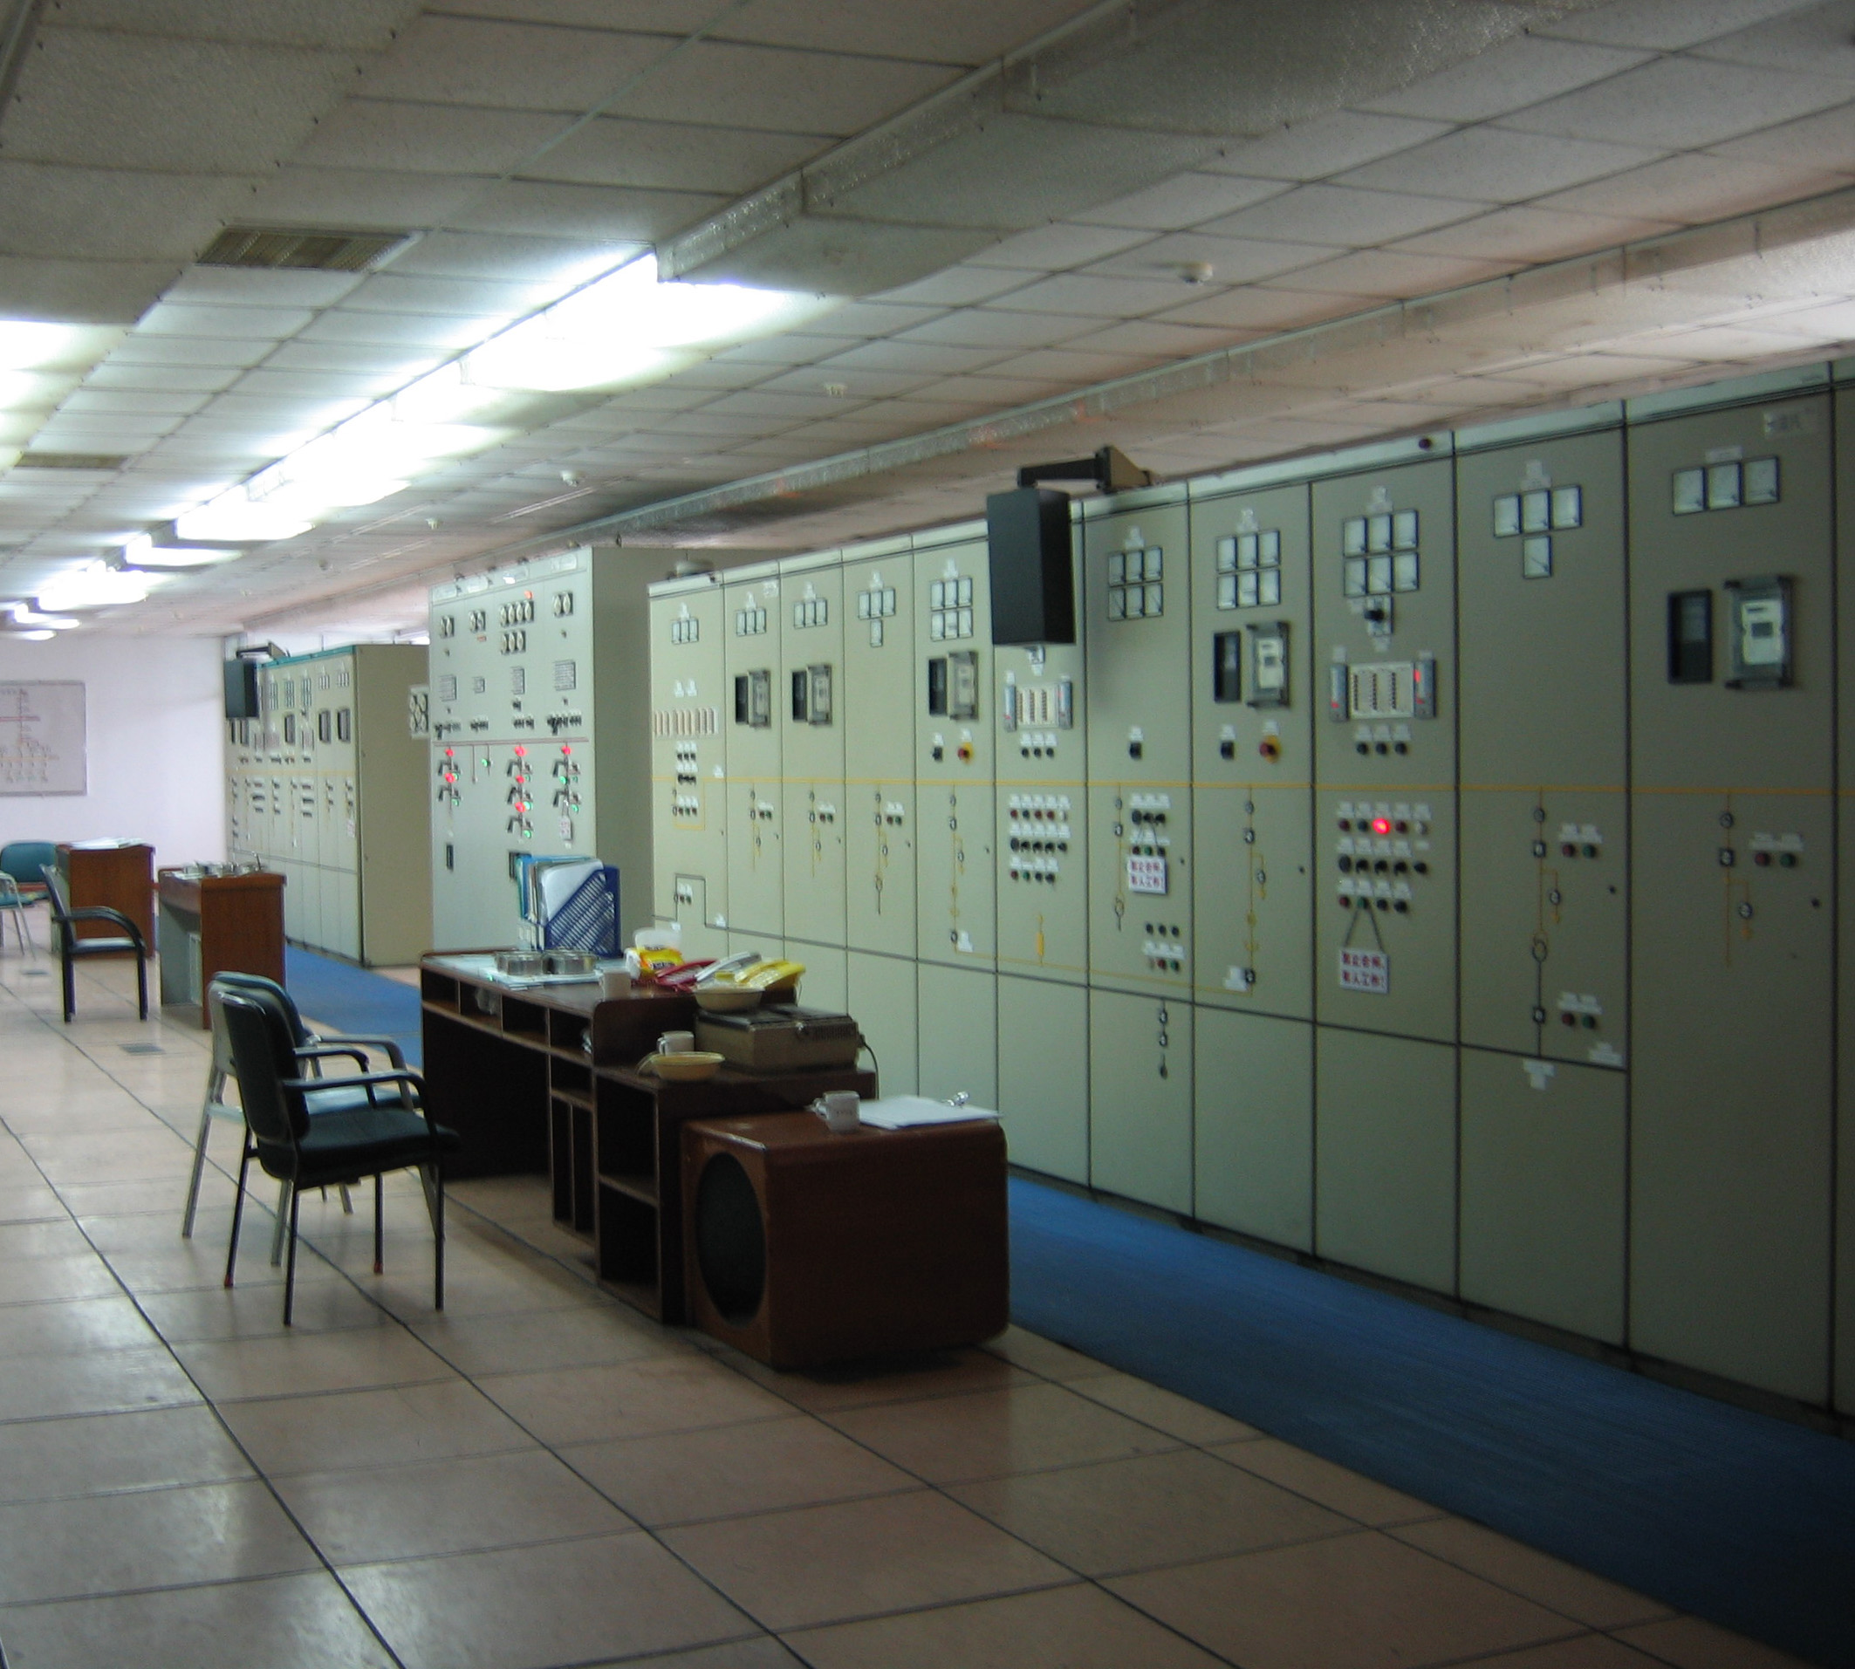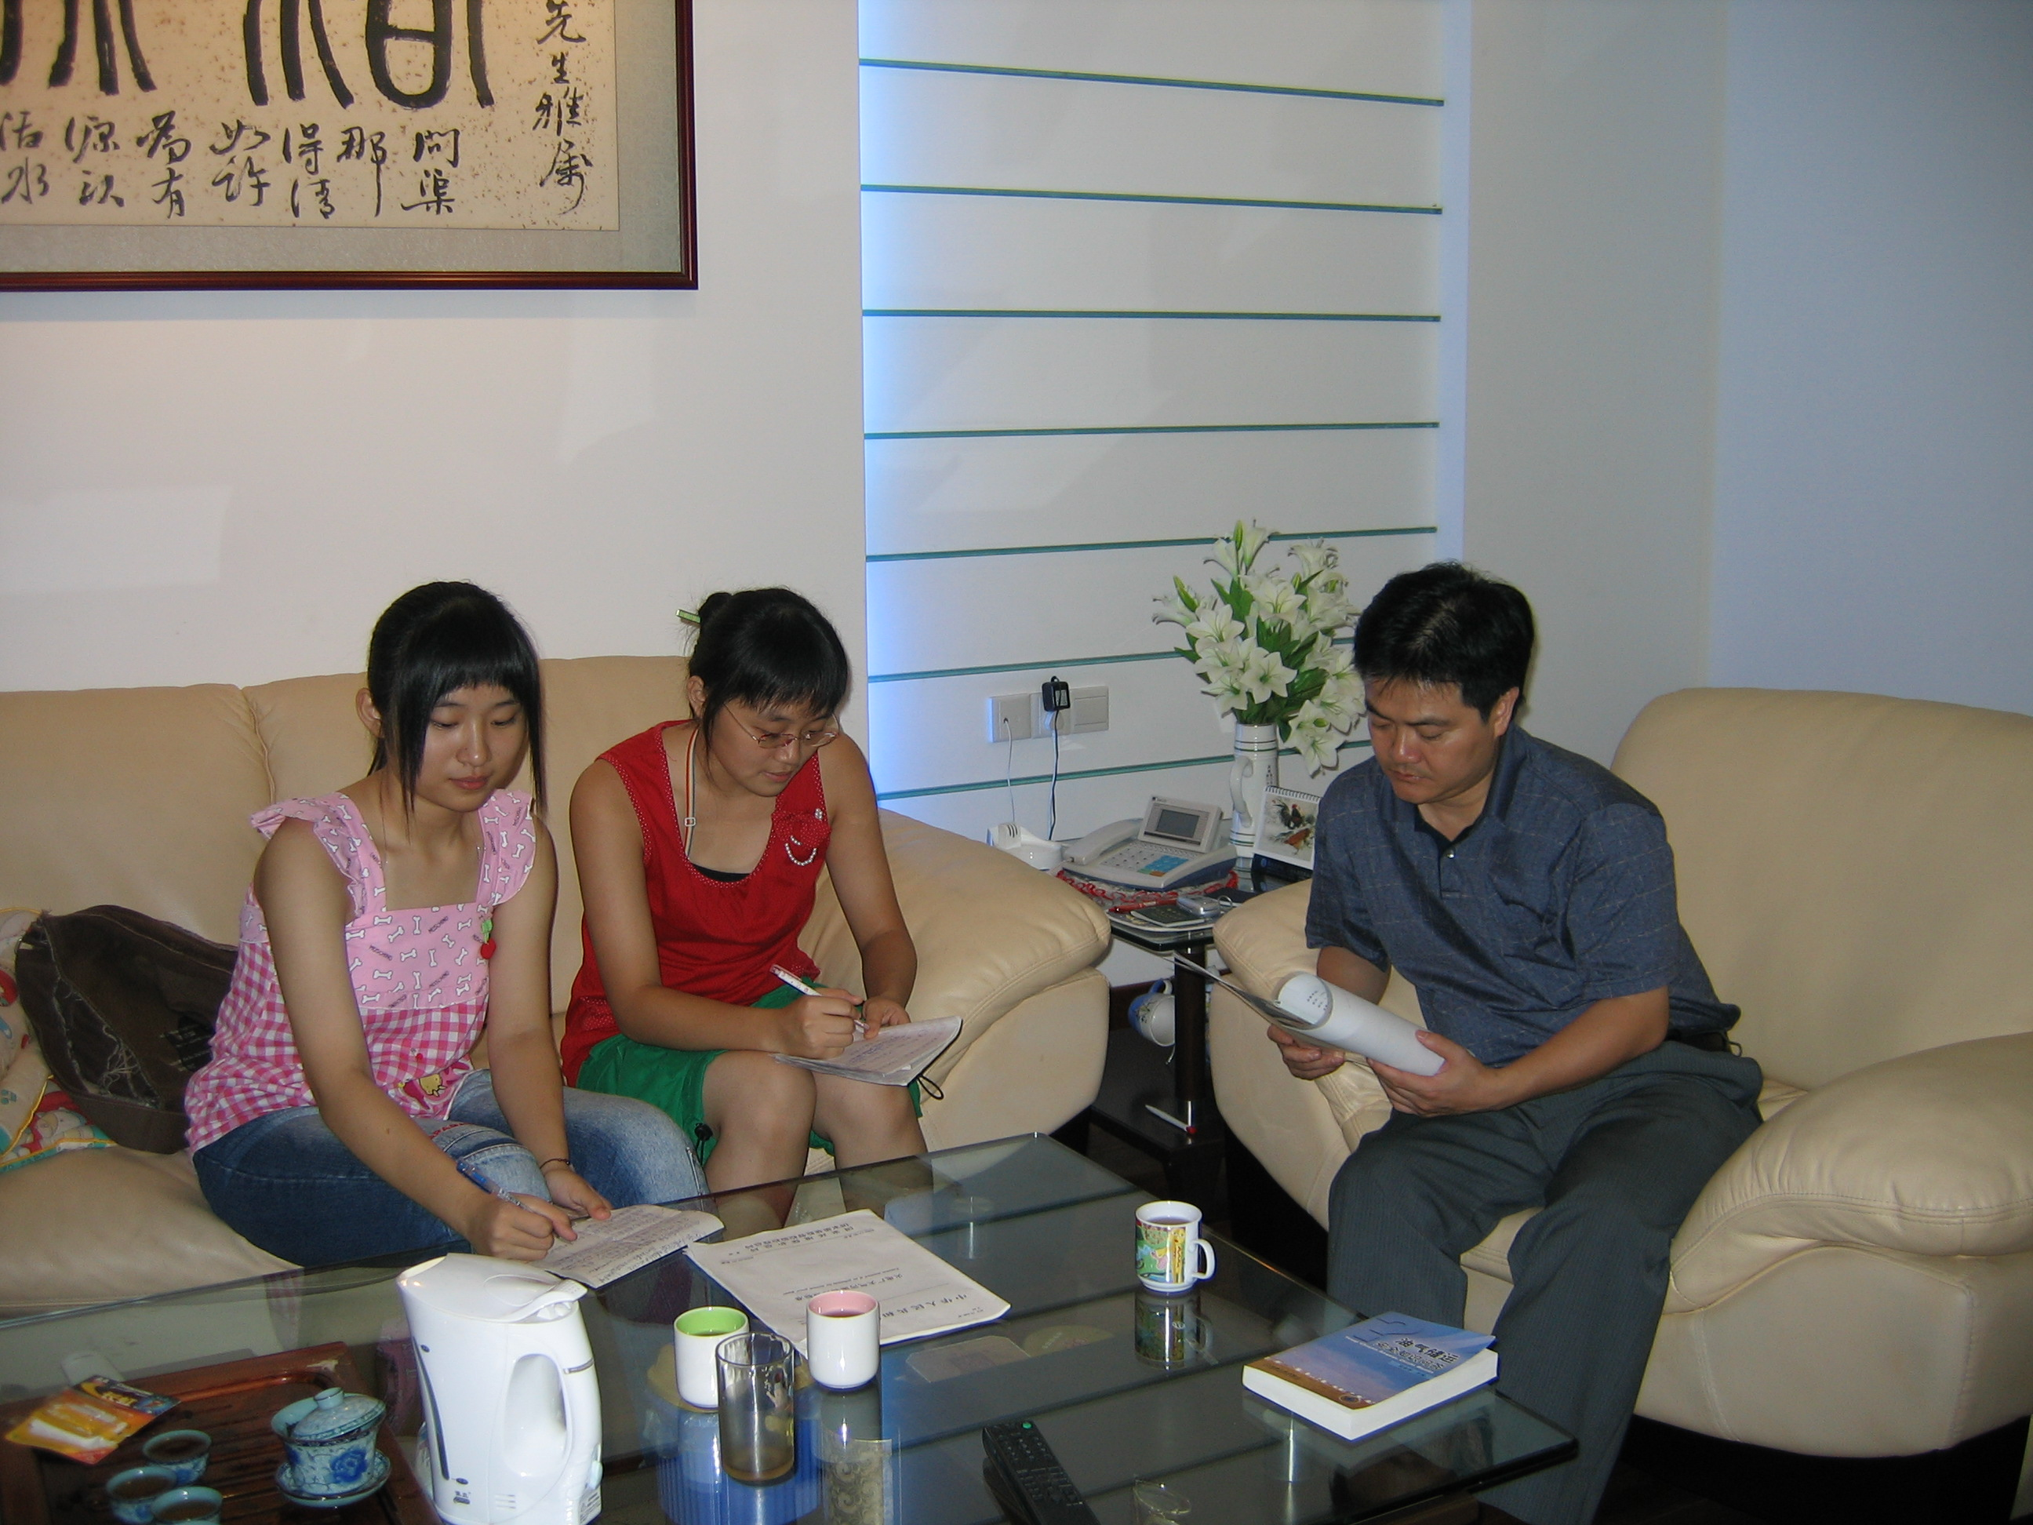
5、构建数学模型：
在进行信息的收集和分类统计、分析之后，我们在指导老师的建议下，我们先把活动过程中的资料、数据、图表整理出来，寻找主要的信息来建立数学模型，其中我们发现气温的变化、工业经济产值的增长、人口的增长、居民生活用电习惯的改变都对用电量的变化产生了极其重要的影响。

三、建立数学模型
1、符号的规定：
（1）年份n；
（2）工业产值（亿元）C；
（3）工业年用电量W₁₁（亿千瓦时）；
（4）人口数P（万）；
（5）居民生活年用电量W₁₂（亿千瓦时）；
（6）年近似总用电量W₁（亿千瓦时）；
（7）社会总用电量W（亿千瓦时）；
（8）（亿千瓦时）；
（9）汕头地方供电量W₂₁（亿千瓦时）；
（10）购电量W₂₂（亿千瓦时）；
（11）（亿千瓦时）；
（12）年平均气温T（摄氏度）；
（13）本论文中，一律有e＝2.7；
（14）说明：公式中，“E”表示10，即“3.5E-92”表示“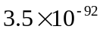”。

2、确立汕头市区用电量的需求量公式：
调查数据一：
经过调查，我们课题小组发现汕头市区的用电量主要是由工业用电量和居民生活用电量两部分组成，因此我们课题小组对这两方面的数据进行了整理，如下，
年份n | 1990 | 1991 | 1992 | 1993 | 1994 | 1995 | 1996 | 1997
工业产值（亿元）C | 85.6 | 111.3 | 144.6 | 201.1 | 283.3 | 353.9 | 440.4 | 547.8
工业年用电量W₁₁  （亿千瓦时） | 7.2 | 9.5 | 12.1 | 12.9 | 13.5 | 15.3 | 17.8 | 19.5
年份n | 1998 | 1999 | 2000 | 2001 | 2002 | 2003 | 2004
工业产值（亿元）C | 699.9 | 774.5 | 814.5 | 771.9 | 839.0 | 921.4 | 1065
工业年用电量W₁₁  （亿千瓦时） | 21.2 | 23.3 | 27.8 | 26.1 | 33.5 | 41.2 | 48.5
根据数据，可得到：
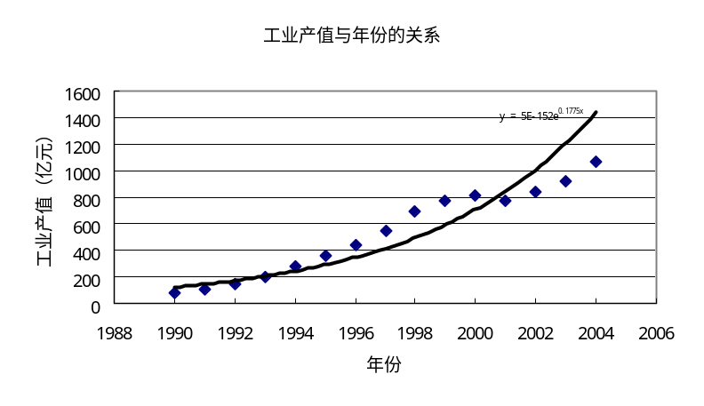
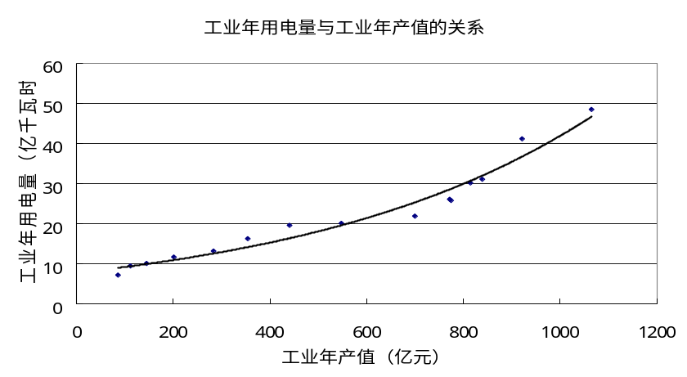
工业产值与年份之间的函数关系式： C = 5E-152e^{0.1775n} ①
工业用电量与工业产值之间的函数关系式：W₁₁ = 7.8365e^{0.0017C} ②
由①和②式，可得到：
工业用电量与年份之间的函数关系式：W₁₁ = 4.7E-108e^{0.1261n} ③
我们称该组公式为公式组一。
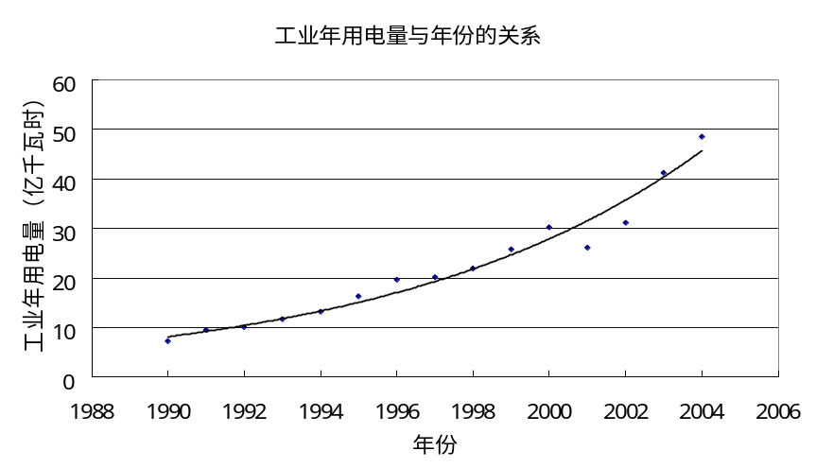
调查数据二：
随着人口数的增长，居民的生活年用电量也逐年增加，并且增加的幅度相对较大，因此，我们课题小组也把人口数的增长作为影响用电量变化的一个重要因素。
年份n | 1990 | 1991 | 1992 | 1993 | 1994 | 1995 | 1996 | 1997
人口数（万）P | 66.5 | 74.2 | 82.1 | 91.48 | 101.5 | 103.9 | 106.4 | 109.2
居民生活年用电量W₁₂（亿千瓦时） | 4.1 | 4.5 | 4.9 | 5.0 | 5.5 | 6.3 | 6.5 | 6.7
年份n | 1998 | 1999 | 2000 | 2001 | 2002 | 2003 | 2004
人口数（百万）P | 111.3 | 116.7 | 118.1 | 119.6 | 120.2 | 120.6 | 121.1
居民生活年用电量W₁₂（亿千瓦时） | 7.2 | 7.9 | 9.1 | 11.3 | 13.9 | 15.1 | 16.3
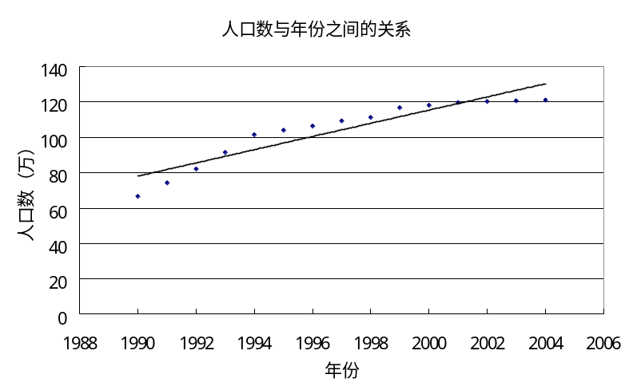
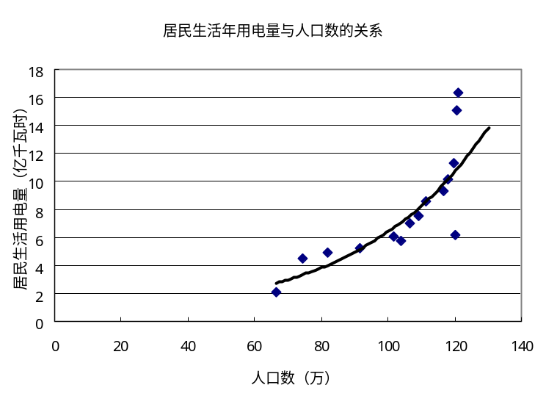
根据以上数据，我们拟合得到公式有：
人口数与年份之间的函数关系式：P = 7447.7Ln(n) – 56494 ④
居民生活年用电量与人口数之间的函数关系式：W₁₂ = 0.7411e^{0.0227P} ⑤
根据④和⑤式，可得到，居民生活用电量与年份之间的关系式：
W₁₂ = 0.7411e^{0.0227*(7447.7Ln(n) – 56494)} 3.5E-85e^{0.0991n} ⑥
我们将它们为称为公式组二。居民生活年用电量与年份之间关系的大致图像如下：
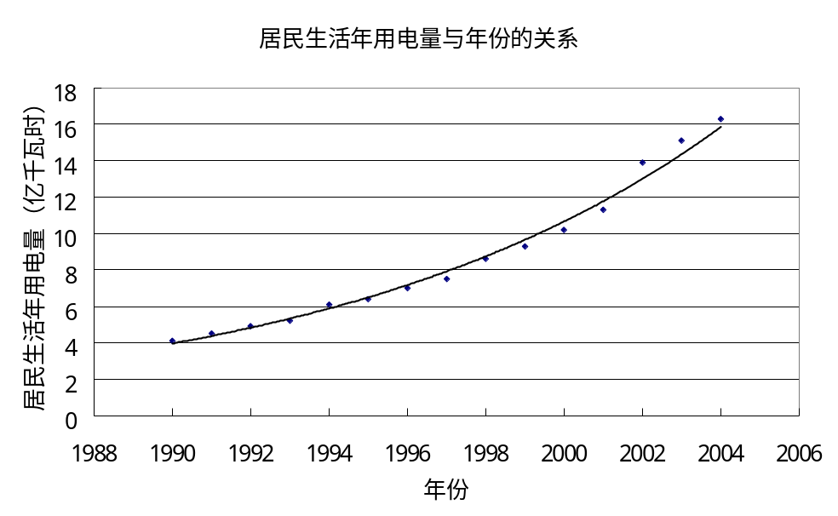
由公式③与公式⑥，我们得到年近似总用电量的公式：
W₁= W₁₁ + W₁₂=7.8365e^{0.0017C}+0.7411e^{0.0227P} ⑦
W₁= W₁₁ + W₁₂= 4.7E-108e^{0.1261n} +3.5E-85e^{0.0991n}5E-97e^{0.1127n} ⑧
其中，⑦式表示了年近似总用电量关于工业总产值和人口数的函数关系，我们将⑦记为W₁ (C,P)；⑧式表示了年近似总用电量关于年份的函数关系，我们将⑧记为W₁ (n)。
调查数据三：
在调查过程中，我们也收集到了从1990年到2004年社会总用电量（记为W）的数据，从中我们发现了W与W₁之间的关系。请看下表：
年份n | 1990 | 1991 | 1992 | 1993 | 1994 | 1995 | 1996 | 1997
居民生活年用电量  （亿千瓦时） | 4.1 | 4.5 | 4.9 | 5 | 5.5 | 6.1 | 6.5 | 6.7
工业年用电量  （亿千瓦时） | 7.2 | 9.5 | 12.1 | 12.9 | 13.5 | 15.3 | 17.8 | 19.5
年近似总用电量W₁  （亿千瓦时） | 11.3 | 14.1 | 17.1 | 17.9 | 18.9 | 21.4 | 24.3 | 26.2
社会总用电量W  （亿千瓦时） | 16.76 | 15.55 | 23.85 | 18.03 | 20.18 | 22.9 | 25.57 | 26.28
（亿千瓦时） | 5.46 | 1.55 | 6.85 | 0.13 | 1.18 | 1.5 | 1.27 | 0.08
年份n | 1998 | 1999 | 2000 | 2001 | 2002 | 2003 | 2004
居民生活年用电量  （亿千瓦时） | 7.2 | 7.9 | 9.1 | 11.3 | 13.9 | 15.1 | 16.3
工业年用电量  （亿千瓦时） | 21.2 | 23.2 | 27.8 | 26.1 | 33.5 | 41.2 | 48.5
年近似总用电量W₁  （亿千瓦时） | 28.4 | 31.1 | 36.9 | 37.4 | 47.4 | 56.3 | 64.8
社会总用电量W  （亿千瓦时） | 29.08 | 32.82 | 41.42 | 44.72 | 54.58 | 67.68 | 75.95
（亿千瓦时） | 0.68 | 1.72 | 4.52 | 7.32 | 7.18 | 11.38 | 11.15

我们利用上述数据的关系得到：，即居民生活用电量加上工业用电量之和，与社会总用电量之间的差距。
同时，利用以上数据，我们可得到，
社会总用电量与年份的函数关系式：W= 4.8E-92e^{0.1078n} ⑨，
我们称这组公式为公式组三。
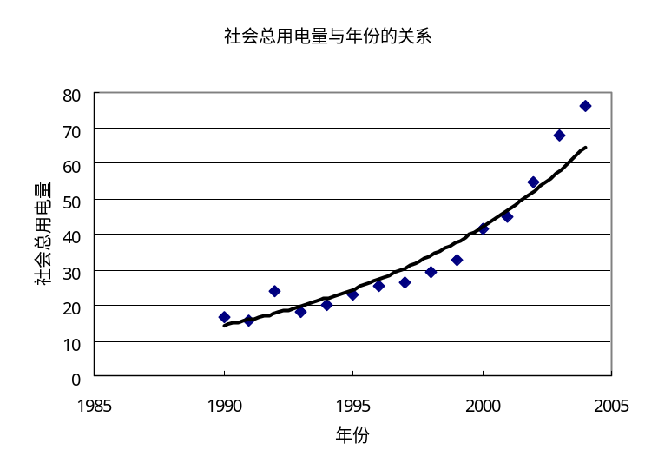
3、确立汕头市区用电量的供应公式：
为了能了解汕头市电力的供应能力，把握汕头市电力供应量的主要来源成分的变化，并估计汕头市未来电力供需情况的变化，我们课题小组还收集了下面的数据。
调查数据四：
年份n | 1990 | 1991 | 1992 | 1993 | 1994 | 1995 | 1996 | 1997
汕头地方供电量W₂₁（亿千瓦时） | 9.6 | 12.7 | 13.8 | 9.5 | 10.5 | 9.1 | 9.8 | 11.9
购电量W₂₂  （亿千瓦时） | 7.1 | 6.8 | 10.1 | 8.6 | 9.6 | 13.8 | 15.8 | 14.4
总供电量（亿千瓦时） | 16.7 | 19.55 | 23.9 | 18.1 | 20.2 | 22.9 | 25.6 | 26.3
年份n | 1998 | 1999 | 2000 | 2001 | 2002 | 2003 | 2004
汕头地方供电量W₂₁（亿千瓦时） | 14.0 | 16.2 | 25.3 | 27.3 | 22.6 | 29.4 | 30.5
购电量W₂₂  （亿千瓦时） | 15.1 | 16.6 | 16.1 | 17.41 | 30.1 | 38.5 | 47.2
总供电量（亿千瓦时） | 29.1 | 32.8 | 41.4 | 44.7 | 53.4 | 67.9 | 77.7
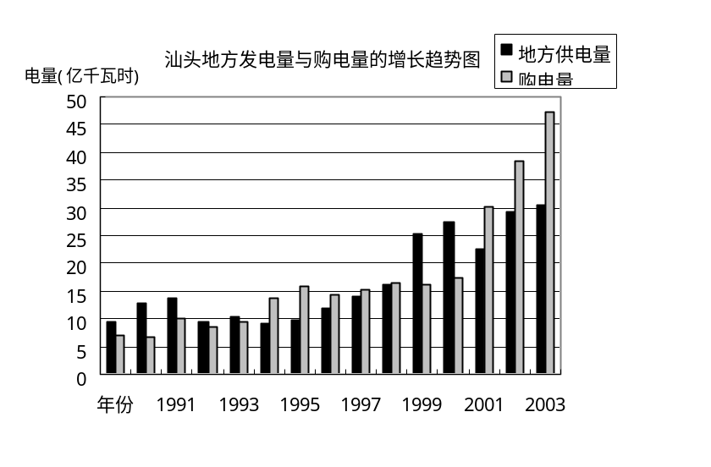
由以上数据，我们利用数学中作直方图的知识，用直方图显示了汕头地方发电量与购电量的增长趋势，同时，我们还得到了汕头地方发电量与年份之间的函数关系式：
W₂₁ = 0.1742n² - 694.37n + 691958 (10)
购电量与年份之间的函数关系式：
W₂₁ = 0.2687n² – 1071n + 1E+06 (11)
我们称这组公式为公式组四。
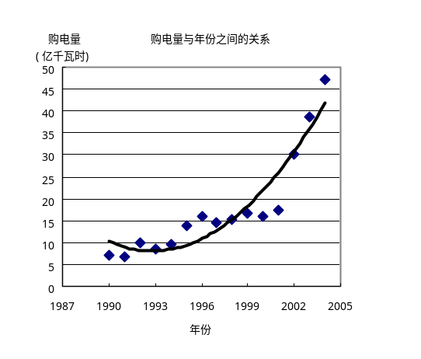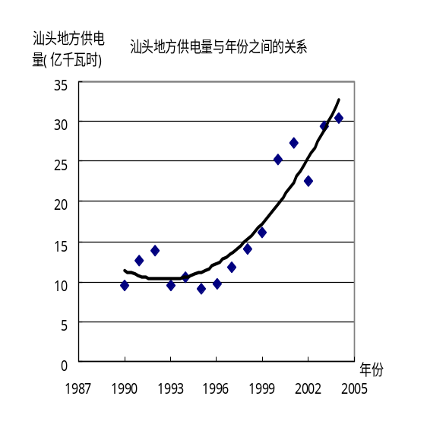
年份n | 1990 | 1991 | 1992 | 1993 | 1994 | 1995 | 1996 | 1997
汕头地方供电量W₂₁  （亿千瓦时） | 9.6 | 12.7 | 13.8 | 9.5 | 10.5 | 9.1 | 9.8 | 11.9
总供电量（亿千瓦时） | 16.7 | 19.55 | 23.9 | 18.1 | 20.2 | 22.9 | 25.6 | 26.3
（亿千瓦时） | 7.2 | 6.8 | 10.0 | 8.5 | 9.7 | 13.8 | 15.8 | 14.4
年份n | 1998 | 1999 | 2000 | 2001 | 2002 | 2003 | 2004
汕头地方供电量W₂₁  （亿千瓦时） | 14.0 | 16.2 | 25.3 | 27.3 | 22.6 | 29.4 | 30.5
总供电量（亿千瓦时） | 29.1 | 32.8 | 41.4 | 44.7 | 53.4 | 67.9 | 77.7
（亿千瓦时） | 15.1 | 16.6 | 16.1 | 17.42 | 30.8 | 38.5 | 47.3
因为，我们可以将汕头市区的总供电量与汕头地方发电量作差：，如上表所示，再利用公式组四来估算未来汕头市区的社会用电量与汕头地方发电量的差距。

四、数学模型的应用
1、从需求关系来看：
十几年来，随着工业的发展和人口数的增长，汕头市区的用电年逐年增长的趋势是越来越快。我们用工业年用电量公式W₁₁ = 4.7E-108e^{0.1261n}和居民生活年用电量公式W₁₂=3.5E-85e^{0.0991n},以及社会总用电量公式W= 4.8E-92e^{0.1078n}估算了一下，
年份n | 2007 | 2008 | 2009 | 2010 | 2011 | 2014
工业用电量W₁₁  （亿千瓦时） | 70.6 | 80.1 | 90.7 | 102.3 | 116.5 | 169.7
居民生活用电量W₁₂（亿千瓦时） | 21.8 | 24.2 | 26.6 | 29.4 | 32.4 | 43.5
年近似总用电量W₁  （亿千瓦时） | 92.4 | 104.3 | 117.4 | 131.6 | 148.9 | 213.2
社会总用电量W  （亿千瓦时） | 102.1 | 113.6 | 126.5 | 140.7 | 156.6 | 215.9
 | 9.6 | 9.4 | 9.1 | 8.5 | 7.6 | 2.7

我们可以看到工业年总用电量和居民生活年用电量的增长都较快，与整个社会的总用电量越来越接近。（在这其中存在着一定的误差）从一定程度上来说，工业用电量与居民生活用电量对整个社会用电量的需求造成了较直接和较大的影响。
2、从供应关系来看：
汕头市近几年来，一直都在扩建电力设施，可是地方供电量还是远远不能满足增长势头较快的工业用电量和居民生活用电量的需求。那么这种势头如果在发展下去，我们将会面临着怎样的局势呢？
我们不妨用汕头地方供电量公式W₂₁ = 0.1742n² - 694.37n + 691958和来估算一下：
年份n | 2007 | 2008 | 2009 | 2010 | 2011 | 2014
汕头地方供电量W₂₁  （亿千瓦时） | 43.5 | 48.9 | 53.4 | 60.0 | 65.8 | 86.2
社会总用电量W  （亿千瓦时） | 102.1 | 113.6 | 126.5 | 140.7 | 156.6 | 215.9
 | 58.5 | 64.9 | 72.4 | 81.0 | 90.8 | 129.8
我们从上表可以看到，倘若不加快汕头地方网的供电能力，社会总用电量与汕头本地供电量的缺口会越来越大，而为了补这个缺口，我们将不得不向外购更多的电量来供汕头工业与汕头居民使用。
3、影响用电量的其他因素：
我们课题小组非常努力地想把影响用电量的因素尽可能多的罗列出来，可是因为我们的知识能力有限，在我们的研究过程中存在着不少的缺点，但我们还是尽自己所能，把数学模型做到最好。在这里，我们发现气温也是影响用电量的因素之一，因此我们也尽量收集了一些数据，但因为能力所限，我们在这里只好将其略提一下。
调查数据五：
年份n | 1990 | 1991 | 1992 | 1993 | 1994 | 1995 | 1996 | 1997
年平均气温（摄氏度）T | 21.9 | 21.5 | 22.0 | 21.9 | 22.1 | 22.3 | 22.2 | 21.6
年用电量（亿千瓦时）W | 20.5 | 23.4 | 25.2 | 30.2 | 36.2 | 39.5 | 39.5 | 37.2
年份n | 1998 | 1999 | 2000 | 2001 | 2002 | 2003 | 2004
年平均气温（摄氏度）T | 22.1 | 22.3 | 22.2 | 22.4 | 22.3 | 22.4 | 22.6
年用电量（亿千瓦时）W | 38.2 | 38.4 | 42.4 | 47.23 | 54.58 | 66.68 | 71.5
根据以上数据，我们可得到下图：
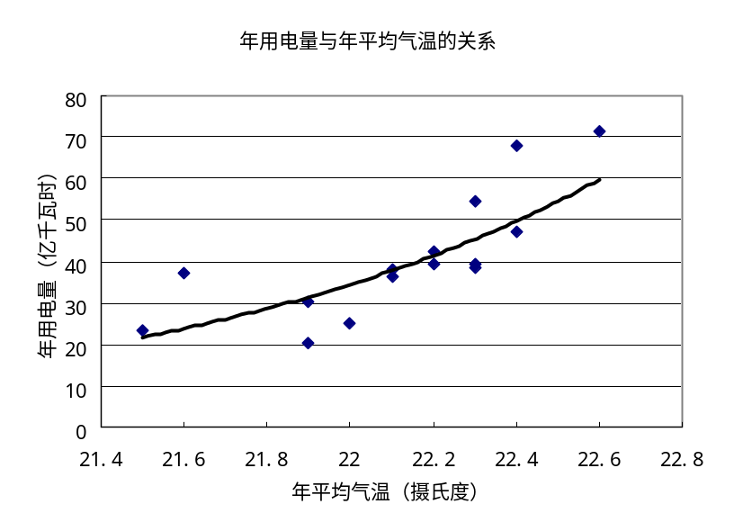
从以上数据和图表，我们可发现随着年平均气温与年用电量的上升有一定的正相关关系，因此，气温的逐年上升应该也对年用电量产生了一定的影响。

五、编制软件
1、在这里，我们课题小组用我们学过的算法知识，用Qbasic软件编写了一段程序语句，方便计算。程序语句如下：
INPUT m //m表示输入的数据个数
a=0,b=0,i=1 //a为居民生活用电量加上工业用电量之和，与社会总用电量之间的差距
//b为社会用电量与汕头地方发电量的差距
e＝2.7
while i<=m
INPUT “The year is”；n //n为输入年份
W11=(4.7E-108)*e^(0.1261*n) //Qbasic中无法表示下标，我们一律写成W11、W12、W1、W21
W12=(3.5E-85)*e^(0.0991*n)
W1= W11 + W12
W=(4.8E-92)*e^(0.1078*n)
a=W-W1
W21 = 0.1742*n^2 - 694.37*n + 691958
b=W-W21
PRINT “The year is ‘n=’”；n, “W11=”；W11,”W12=”；W12,”W1=”；W1,”W=”；W,”W21”；W21
PRINT “a=W-W1”；a, “b=W-W21”；b
i=i+1
WEND
PRINT “It’s end!”
END
2、我们课题小组还利用Excel软件制作了一个应用软件，方便人们计算得到数据。

六、节能方法与建议
1、对于居民，我们想介绍一些节电的方法。
（1）由于居民用电占总体用电的比例不小，特别是夏季，受高温天气影响，居民长时间使用制冷器。这在一定程度上导致用电量的急增。我们对夏天空调设置温度与用电量的关系进行调查，根据电能综合分析仪的电能积算记录，可得到设置温度与每天总耗电量及每小时平均耗电量的关系。如表1
表1 设置温度与耗电量的关系
设置温度 (度) | 11小时总耗电量 (kWh) | 每小时平均耗电量 (kWh)
26 | 7.9 | 0.72
27 | 7.6 | 0.68
28 | 6.3 | 0.57
29 | 5.9 | 0.54
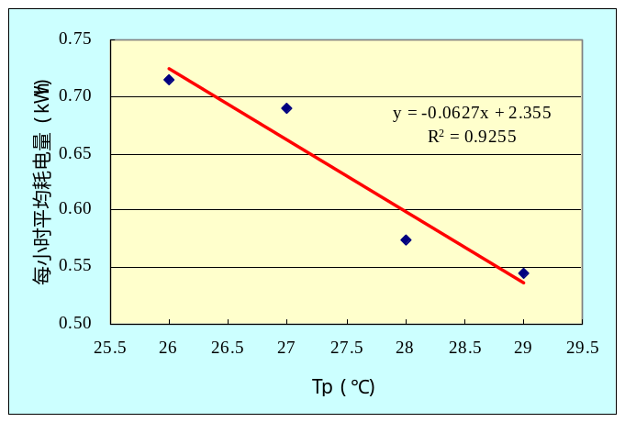
为了考虑全天的运行情况，将表1中的数据绘制成图表如图5-1。从图中可以看出，当空调器设置温度分别为26度、27度、28度和29度时，其每小时平均耗电量基本上与设置温度成线性关系，可以拟合为一直线方程，如图所示。
图5-1 设置温度与耗电量的关系
考虑到当空调器的设置温度降低到一定程度以后，压缩机的启、停控制将不起作用，压缩机处于连续运行状态，此时无论设置温度再怎么降低，输入功率都不会再增加。因此，仅在空调器的启、停控制能够起作用的范围内，设置温度才与每小时平均耗电量基本上成线性关系；而当启、停控制不再起作用、压缩机处于连续运行状态时，每小时平均耗电量将保持为定值，与设置温度没有关系。
如果以在这次测试中观察到的空调器最大瞬时输入功率0.779kW作为空调器连续运行时的输入功率，则图所表示的空调器设置温度与每小时平均耗电量之间的关系可以拟合为：
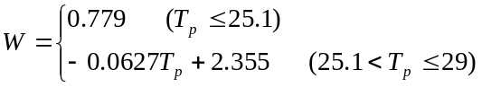
其中：W为输入功率 (kW)；T_{p}为设置温度（度）；此方程的方差R² = 0.9255。
根据这一拟合方程，倘若汕头地区居民拥有家用空调器100万台，这些空调器在高温季节按90%开启计算，则设置温度每调高1°，每小时可以节约用电5.6万千瓦。当然，这一估算是建立在汕头地区所有家用空调器的输出功率都是2200W（即所谓的一匹机），且它们的控温方式都是采用压缩机的启、停控制这种方法的基础之上的。实际上，有相当部分的家用空调器的额定输出功率为3200W～3500W，甚至更大，而且有一些采用了更为节能的变频控制方式，在适当调高设置温度后节省的电力也会更多。因此上述数字只是一个偏于保守的估计。
因此，我们建议汕头居民用户在夏季时把空调温度再调高1度，一般温度设定以28度为宜，如空调温度调高1度，运行70小时大约能节省0.5千瓦时电，使用空调的睡眠功能则可以起到节能20%的效果。
（2）多用节能灯。如果把白炽灯改成节能灯，在同样的亮度下，用电量可以减少到原来的五分之一。
（3）多用低谷电。可以在低谷时间使用有定时功能的洗衣机，蓄热式电热水器，消毒柜等电器。
（4）家用电器不要处在待机状态。如家用电器处在待机状态，既耗电又伤机器；电视机的亮度可以适当调低，这样即可省电，眼睛也不易疲劳。
2、目前，在全民资源节约意识不强的现状下，资源浪费的现象也不同程度的存在。此外，还有扶持配套措施、管理体制不完善以及企业节能技改缺乏资金等成为制约着开展资源节约的“瓶颈”问题。因此，我们也提出一些建议。
（1）加大宣传力度。宣传关于节约电能的意识。现在许多人对于当前的用电情况很不了解，有相当一部分人甚至不知道汕头发电所用的能源。我们建议政府应当加大力度，让每个公民都认识到节电的重要性，履行好节省用电的职责。
（2）随着经济的发展，越来越多的工业项目将会在我市建成，这将使我市的工业用电量大幅攀升（这在我们刚刚的模型中也得到了检验），因此要对工业用电进行一个有效的管理，在用电大户中实施好峰谷电价的政策。
（3）在居民中也可适当采用分层收费的措施，规定一个大众认同的电量（约为150—250度），超出部分收费增加，这样能有效的提高居民的节电意识。

总之，我们在扩大发电量的同时，更重要的是注意节约用电，反对浪费，减少不必要的用电，积极参与节约用电将会对缓解用电紧张有着很大的帮助。

参考文献
1．《高中研究性学习指导手册》
2．《研究性学习方法指导》
3．百度网http : // www . baidu . com的相关网络资源

